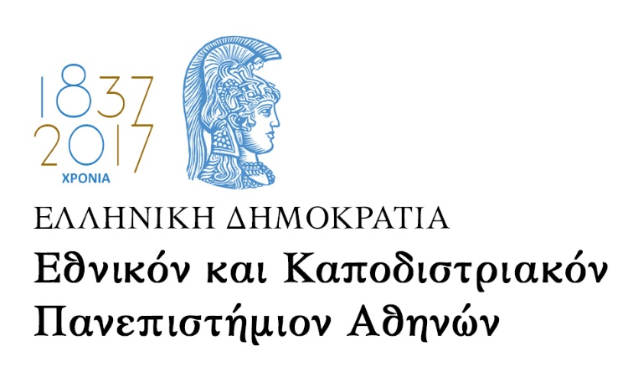  ΤΜΗΜΑ ΜΟΥΣΙΚΩΝ ΣΠΟΥΔΩΝ | Φιλοσοφική Σχολή  Πανεπιστημιόπολη  157 84 Ζωγράφου  Τηλ.: 210 727 7894  e-mail: musicuoa@gmail.com

ΠΡΟΓΡΑΜΜΑ ΜΕΤΑΠΤΥΧΙΑΚΩΝ ΣΠΟΥΔΩΝ
«ΕΡΜΗΝΕΙΑ ΕΝΟΡΓΑΝΗΣ ΚΑΙ ΦΩΝΗΤΙΚΗΣ ΜΟΥΣΙΚΗΣ»

ΑΝΟΙΧΤΟ ΣΕΜΙΝΑΡΙΟ ΠΙΑΝΟΥ
με την Πιανίστα κα Ναταλία Μιχαηλίδου,
διδάσκουσα του ΠΜΣ «Ερμηνεία Ενόργανης και Φωνητικής Μουσικής»

Παρασκευή 12 Μαϊου 2017, ώρες 11:00 με 22:00, στο studio του ΤΜΣ
(αίθουσα 310, στο κτήριο της Φιλοσοφικής Σχολής στην Πανεπιστημιόπολη Ζωγράφου)
Απευθύνεται σε κάθε πιανίστα με Δίπλωμα, Πτυχίο αλλά και από το επίπεδο της Ανωτέρας και πάνω. Προσφέρεται δωρεάν στις φοιτήτριες και στους φοιτητές του ΕΚΠΑ, αντιστοίχως αντί ευρώ 20 για κάθε άλλη ή κάθε άλλον ενδιαφερόμενο που επιθυμεί να συμμετάσχει ενεργά παίζοντας (ή και αντί ευρώ 10 για την απλή παρακολούθησή του).

Αιτήσεις (περιλαμβάνουσες, απαραιτήτως, όνομα-ημερομηνία γέννησης-τηλέφωνο σταθερό & κινητό, τίτλους σπουδών ή επίπεδο-Ωδείο-όνομα δασκάλας/ου στο πιάνο, τίτλους κομματιών από όσες/ους ενδιαφέρονται να παίξουν) με e-mail στη Γραμματεία του ΠΜΣ «Ερμηνεία Ενόργανης και Φωνητικής Μουσικής», υπόψιν κου Νικολάου Φλεριανού [nflerianos@uoa.gr & 210 727 7894]

